OBSERVACIONES
21900

VALOR A PAGAR _____________________________________________________________________
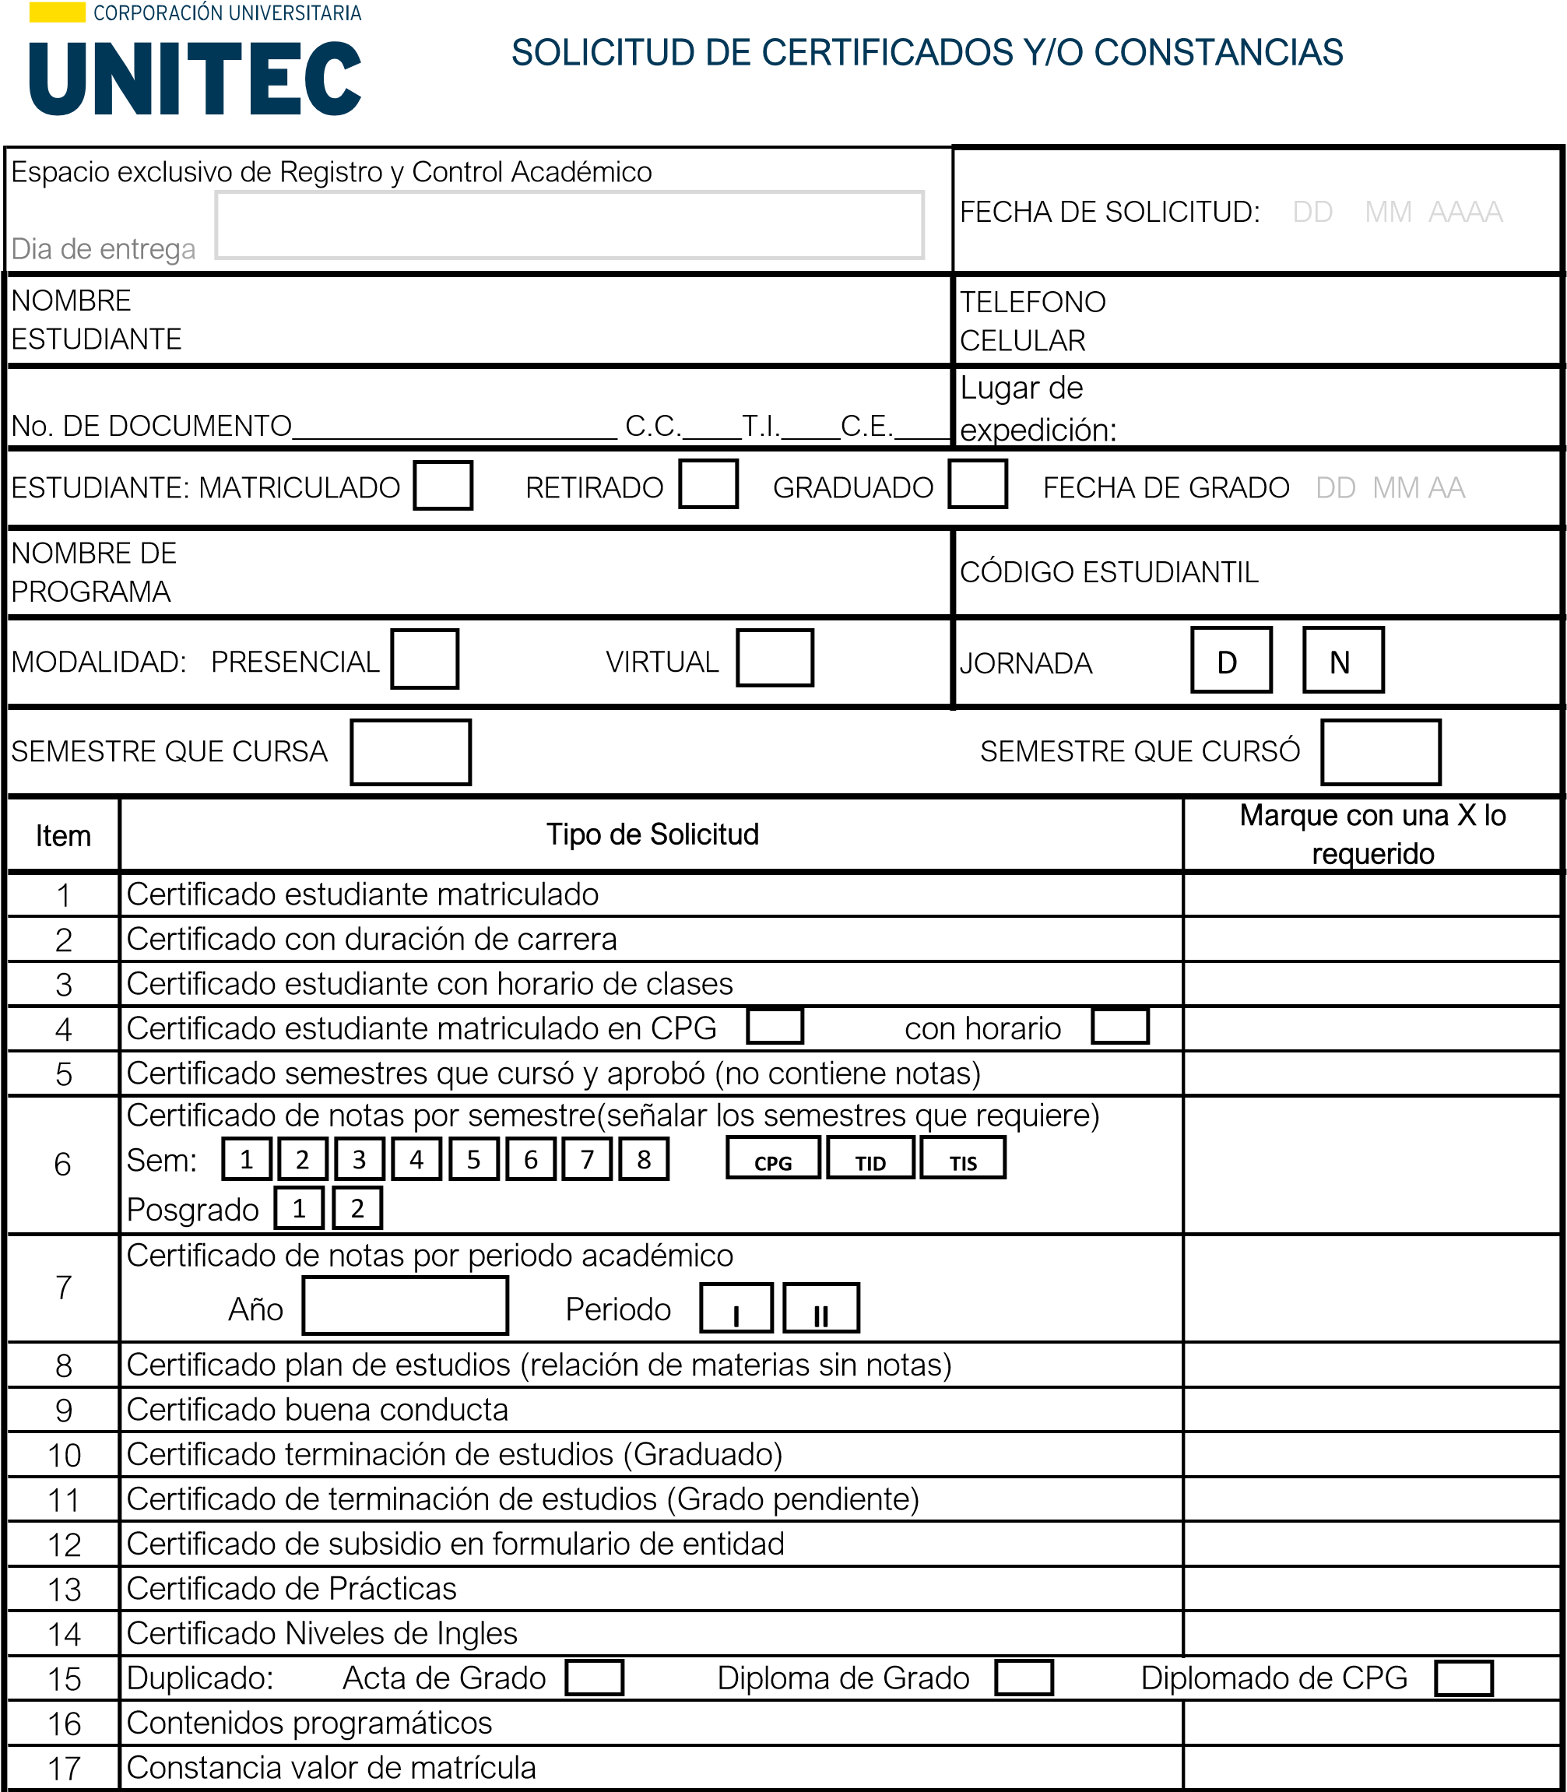
Importante: Debe retirar los certificados antes de 6 meses a partir de la fecha de su solicitud, después de este tiempo tendrá que realizar nuevamente la solicitud y pago.
X
X
1°
X
66221058
Diseño Gráfico
X
28/12/2021
X
1023242036
03/11/22
3124112702
Andres Santiago Chacon Arias

